**PHIẾU BÀI TẬP NGHỈ PHÒNG DỊCH COVID 19**

**MÔN TIN HỌC - TUẦN 28 - LỚP 4**

Em hãy nhập dữ liệu cho bảng tính như sau:

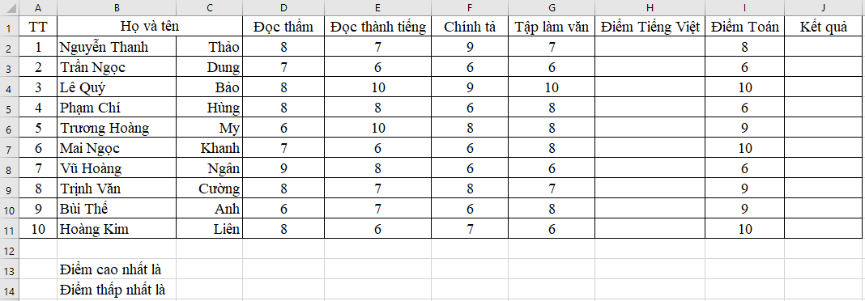

1. Em hãy tính điểm môn Tiếng Việt cho các bạn bằng cách tính trung bình của các cột điểm Đọc thầm, Đọc thành tiếng, Chính tả, Tập làm văn.
2. Em hãy tính điểm cột kết quả bằng cách cộng điểm Tiếng Việt và điểm Toán.
3. Em hãy tìm ra điểm kết quả cao nhất và điểm kết quả thấp nhất.
4. Em hãy vẽ biểu đồ kết quả của các bạn trong danh sách trên.